**Znovupoužití starých polic**

Máte doma staré desky či police? Plánujete je vyhodit, spálit? Dám vám jeden tip, jak je prakticky využít.

Budete potřebovat:

* Deska (délka dle libosti)
* Dvě menší desky
* 6 menších šroubků

Barvy jsou libovolné, kdykoliv se můžou přetřít.

Postup:

1. Připravíme si desky. Škaredé okraje přelepíme lištou, aby výrobek líp vypadal.

1. Dvě menší desky z obou stran uřežeme tak, aby byly zkosené. Pokud máme v rodině truhláře, můžeme ho poprosit o pomoc, aby byl výsledek hezčí.
2. Když máme připravené desky, zavoláme si někoho na pomoc, budeme ji potřebovat. V mém případě jsem si zavolala přítele, který držel desky u sebe, abych je správně spojila. Vezmeme si šroubky, ne moc dlouhé, abychom se neprovrtali skrz. Rozvrhneme si, kde uděláme díry tak, aby nám to co nejvíce drželo. A vrtáme. Ne u krajů spíše uprostřed spodních desek. Dáváme pozor na případné provrtání.

Tohle už je krajní případ, dřevo praská, ale šroubek ještě není skrz. Dál nevrtáme!

Takhle vypadá konečné vrtání na obou stranách.

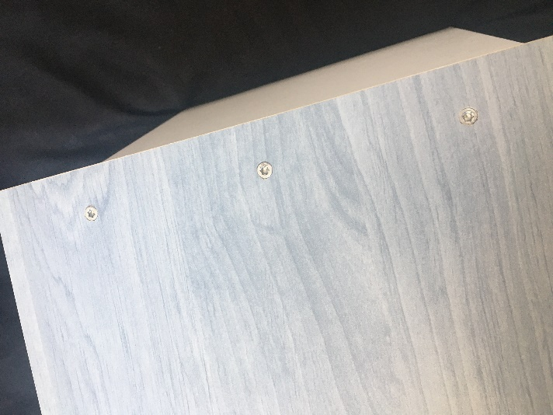

1. A máme hotovo! Stolík není díky zkoseným nožkám vhodný pro těžké věci, nožky by se mohly rozjet a prasknout. Dá se vytvořit i s rovnými nožkami, ale já stolík dělala původně pro snídaně do postele a zkosené nožky byly lepší varianta.

V téhle domě stolík nejlépe poslouží studentům jako podklad pro psaní v posteli nebo jako podložka pod počítač.